**Task-1**

<!DOCTYPE html>

<html lang="en">

<head>

    <meta charset="UTF-8">

    <meta name="viewport" content="width=device-width, initial-scale=1.0">

    <title>TASK-1</title>

</head>

<body>

    <table border="2" cellpadding="20" cellspacing="0" bordercolor="white" bgcolor="DodgerBlue" height="150" width="50%">

        <caption>table tittle</caption>

        <tr>

            <th>First Name</th>

            <th>Last Name</th>

            <th>Age</th>

        </tr>

         <!--row 2 values-->

    <tr>

        <td>JIll</td>

        <td>SMITH</td>

        <td>50</td>

    </tr>

    <tr>

        <td>EVE</td>

        <td>JAKSON</td>

        <td>94</td>

    </tr>

    <tr>

        <td>JOHN</td>

        <td>DOE</td>

        <td>80</td>

    </tr>

    </table>

</body>

</html>

**Output:**

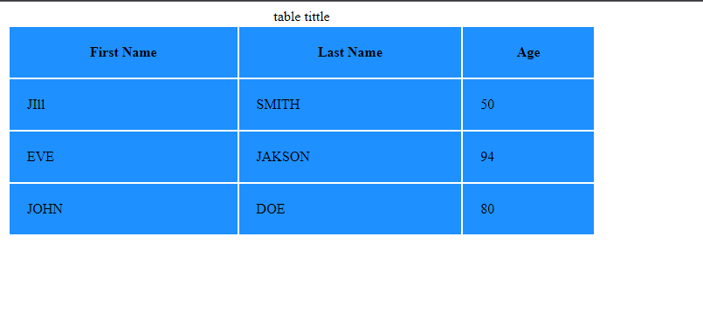

**Task-2**

<!DOCTYPE html>

<html lang="en">

<head>

    <meta charset="UTF-8">

    <meta name="viewport" content="width=device-width, initial-scale=1.0">

    <title>Task-2</title>

</head>

<body>

    <table border="2" cellpadding="20" cellspacing="0" bordercolor="black" bgcolor="white" height="50" width="20%">

        <caption>Task-2</caption>

        <tr>

            <td>

                <h3>lists can be nested</h3>

                <ul type="Rectangle">

                    <li>Coffee</li>

                    <li>Tea</li>

                </ul>

        <!-- New unordered list with circle symbol and indentation -->

        <ul style="list-style-type: circle; margin-left: 20px;">

            <li>Black tea</li>

            <li>Green Tea</li>

        </ul>

        <ul type="Rectangle">

            <li>Milk</li>

        </ul>

    </td>

</tr>

    </table>

</body>

</html>

**Output:**

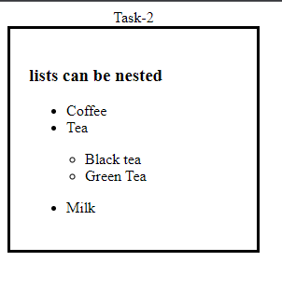

**Task-3**

<!DOCTYPE html>

<html lang="en">

<head>

    <meta charset="UTF-8">

    <meta name="viewport" content="width=device-width, initial-scale=1.0">

    <title>Document</title>

</head>

<body>

    <p>Open any link that you want</p>

    <a href="https://www.amazon.com/">Amazon</a> / <a href="https://www.youtube.com/">Youtube</a> / <a href="https://web.whatsapp.com/">Whatsapp</a>

</body>

</html>

Output:



**Task-4**

<!DOCTYPE html>

<html lang="en">

<head>

    <meta charset="UTF-8">

    <meta name="viewport" content="width=device-width, initial-scale=1.0">

    <title>Task-4</title>

</head>

<body>

    <label for="fn">First Name: </label>

    <input type="Text" name="fn" placeholder="Enter your Firstname" style="margin-left: 35px;" required />

    <br>

    <br>

    <label for="un">Username: </label>

    <input type="Text" name="un" placeholder="Enter your Username" style="margin-left: 40px;" required />

    <br>

    <br>

    <label for="ps">Password: </label>

    <input type="password" name="ps" placeholder="Enter your Password" style="margin-left: 40px;" required />

    <br>

    <br>

    <label for="rp">Re password: </label>

    <input type="password" name="rp" placeholder="Re enter your password" style="margin-left: 20px;" required />

    <br>

    <br>

    <label for="ad">Address: </label>

    <input type="Text" name="ad" placeholder="Enter your Address" style="margin-left: 52px;" required />

    <br>

    <br>

    <label for="ag">Age: </label>

    <input type="number" name="ag" placeholder="Enter your Age" style="margin-left: 73px;" required />

    <br>

    <br>

    <label for="gn">Gender: </label>

    <select style="margin-left: 57px;">

        <option>Male</option>

        <option>Female</option>

    </select>

</body>

</html>

**Output:**

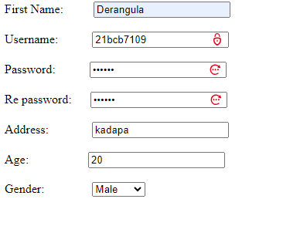

**Task-5**

<!DOCTYPE html>

<html lang="en">

<head>

    <meta charset="UTF-8">

    <meta name="viewport" content="width=device-width, initial-scale=1.0">

    <title>Registration Form</title>

</head>

<body>

    <form>

        <table border="1" cellpadding="10" cellspacing="0">

            <tr>

                <td>First Name:</td>

                <td><input type="text" name="firstName" required></td>

            </tr>

            <tr>

                <td>Last Name:</td>

                <td><input type="text" name="lastName" required></td>

            </tr>

            <tr>

                <td>Email:</td>

                <td><input type="email" name="email" required></td>

            </tr>

            <tr>

                <td>Password:</td>

                <td><input type="password" name="password" required></td>

            </tr>

            <tr>

                <td>Re-enter Password:</td>

                <td><input type="password" name="rePassword" required></td>

            </tr>

            <tr>

                <td rowspan="2">Gender:</td>

                <td><input type="radio" name="gender" value="male" required> Male</td>

            </tr>

            <tr>

                <td><input type="radio" name="gender" value="female"> Female</td>

            </tr>

            <tr>

                <td>Age:</td>

                <td><input type="number" name="age" required></td>

            </tr>

            <tr>

                <td>Phone Number:</td>

                <td><input type="tel" name="phoneNumber" required></td>

            </tr>

            <tr>

                <td>Address:</td>

                <td><input type="text" name="address" required></td>

            </tr>

            <tr>

                <td>State:</td>

                <td><input type="text" name="state" required></td>

            </tr>

            <tr>

                <td>Country:</td>

                <td>

                    <select name="country" required>

                        <option value="">Select Country</option>

                        <option value="usa">USA</option>

                        <option value="canada">Canada</option>

                        <option value="uk">UK</option>

                        <!-- Add more countries here -->

                    </select>

                </td>

            </tr>

            <tr>

                <td>Languages Known:</td>

                <td>

                    <input type="checkbox" name="languages[]" value="english"> English

                    <input type="checkbox" name="languages[]" value="kannada"> Kannada

                    <input type="checkbox" name="languages[]" value="hindi"> Hindi

                    <input type="checkbox" name="languages[]" value="telugu"> Telugu

                </td>

            </tr>

            <tr>

                <td colspan="2">

                    <input type="checkbox" name="declaration" required>

                    I declare that all the given details are true

                </td>

            </tr>

            <tr>

                <td colspan="2">

                    <a href="https://www.ethnus.com/" target="_blank">Login to Ethnus website</a>

                </td>

            </tr>

        </table>

        <br>

        <input type="submit" value="Register">

    </form>

</body>

</html>

**Output:**

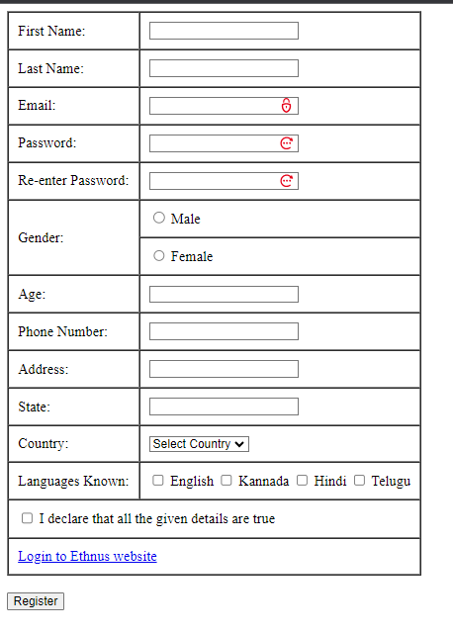

**Task-6:**

<!DOCTYPE html>

<html lang="en">

<head>

    <meta charset="UTF-8">

    <meta name="viewport" content="width=device-width, initial-scale=1.0">

    <title>Task-6</title>

    <style>

        table {

            border-collapse: separate;

            border-spacing: 10px;

            border: 2px solid #3f51b5;

            border-radius: 30px;

            background-color: lightblue;

        }

        th, td {

            padding: 10px;

            text-align: center;

            border: 2px solid #3f51b5;

            border-radius: 20px;

        }

        th {

            background-color: #3f51b5;

            color: white;

        }

    </style>

</head>

<body>

    <table>

        <tr>

            <th>First Name</th>

            <th>Last Name</th>

            <th>Age</th>

        </tr>

        <tr>

            <td>Jill</td>

            <td>Smith</td>

            <td>50</td>

        </tr>

        <tr>

            <td>Eve</td>

            <td>Jackson</td>

            <td>94</td>

        </tr>

        <tr>

            <td>John</td>

            <td>Doe</td>

            <td>80</td>

        </tr>

    </table>

</body>

</html>

**Output:**

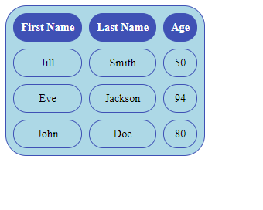

**Task-7:**

**Vertical navigation**

<!DOCTYPE html>

<html lang="en">

<head>

    <meta charset="UTF-8">

    <meta name="viewport" content="width=device-width, initial-scale=1.0">

    <title>Vertical Navigation</title>

    <style>

        /* Style for the vertical navigation bar */

        .vertical-nav {

            width: 200px;

            background-color:lightblue;

            padding: 10px;

        }

        .vertical-nav a {

            color: darkblue; /* Default color for links */

            text-decoration: none;

            display: block;

            padding: 10px 0;

        }

        .vertical-nav a:hover {

            background-color: #555;

        }

        /* Specific style for the "Home" link */

        .vertical-nav a.home {

            background-color: orange;

            color: white;

        }

    </style>

</head>

<body>

    <div class="vertical-nav">

        <a href="#" class="home">Home</a>

        <a href="#"><b>Java</b></a>

        <a href="#"><b>CSS</b></a>

        <a href="#"><b>HTML</b></a>

        <a href="#"><b>Boostrap</b></a>

    </div>

</body>

</html>

**Output:**

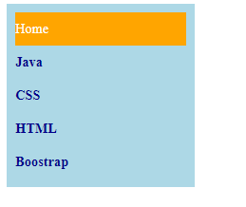

**Horizontal navigation bar:**

<!DOCTYPE html>

<html lang="en">

<head>

    <meta charset="UTF-8">

    <meta name="viewport" content="width=device-width, initial-scale=1.0">

    <title>Horizontal Navigation</title>

    <style>

        /* Style for the horizontal navigation bar */

        .horizontal-nav {

            background-color: #dbdbdb;

            overflow: hidden;

            max-width: 400px; /* Set a maximum width */

            margin: 0 auto; /* Center the navigation bar */

        }

        .horizontal-nav a {

            float: left;

            display: block;

            color:darkblue; /* Default color for links */

            text-align: center;

            padding: 14px 16px;

            text-decoration: none;

        }

        .horizontal-nav a:hover {

            background-color: #555;

        }

        /* Specific style for the "Home" link */

        .horizontal-nav a.home {

            background-color: #555;

            color: rgb(255, 255, 255);

        }

    </style>

</head>

<body>

    <div class="horizontal-nav">

        <a href="#" class="home"><b>Home</b></a>

        <a href="#"><b>Java</b></a>

        <a href="#"><b>CSS</b></a>

        <a href="#"><b>HTML</b></a>

        <a href="#"><b>Boostrap</b></a>

    </div>

</body>

</html>

**Output:**



**Task-8:**

<!DOCTYPE html>

<html lang="en">

<head>

    <meta charset="UTF-8">

    <meta name="viewport" content="width=device-width, initial-scale=1.0">

    <title>Task-8</title>

    <style>

        /* Style for the table */

        table {

            border-collapse: collapse;

            width: 50%;

            margin: 20px auto;

        }

        /* Style for table header */

        th {

            background-color: green;

            color: white;

            text-align: left;

            padding: 8px;

        }

        /* Style for table rows */

        tr:nth-child(even) {

            background-color: #ddd;

        }

        tr:nth-child(odd) {

            background-color: white;

        }

        /* Style for table border */

        td, th {

            border: 1px solid white;

            padding: 8px;

            color: black;

        }

    </style>

</head>

<body>

    <table>

        <tr>

            <th>Company</th>

            <th>Contact</th>

            <th>Country</th>

        </tr>

        <tr>

            <td>Alfreds Futterkiste</td>

            <td>Maria Anders</td>

            <td>Germany</td>

        </tr>

        <tr>

            <td>Berglunds snabbkop</td>

            <td>Christina Berglund</td>

            <td>Sweden</td>

        </tr>

        <tr>

            <td>Centro comercial Moctezuma</td>

            <td>Francisco Chang</td>

            <td>Mexico</td>

        </tr>

        <tr>

            <td>Ernst Handel</td>

            <td>Roland Mendel</td>

            <td>Austria</td>

        </tr>

        <tr>

            <td>Island Trading</td>

            <td>Helen Bennett</td>

            <td>UK</td>

        </tr>

        <tr>

            <td>Koniglich Essen</td>

            <td>Phillip Cramer</td>

            <td>Germany</td>

        </tr>

        <tr>

            <td>Laughing Bacchus Winecellars</td>

            <td>Yoshi Tannamuri</td>

            <td>Canada</td>

        </tr>

        <tr>

            <td>Magazzini Alimentari Riuniti</td>

            <td>Giovanni Rovelli</td>

            <td>Italy</td>

        </tr>

    </table>

</body>

</html>

**Output:**

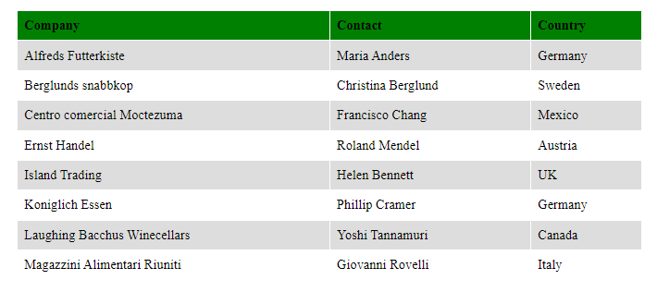

**Task-9:**

<!DOCTYPE html>

<html lang="en">

<head>

    <meta charset="UTF-8">

    <meta name="viewport" content="width=device-width, initial-scale=1.0">

    <title>Online Shopping Sites</title>

    <style>

        /* Style for the side navigation */

        .sidenav {

            height: 100%;

            width: 0;

            position: fixed;

            z-index: 1;

            top: 0;

            left: 0;

            background-color: #333;

            overflow-x: hidden;

            transition: 0.5s;

            padding-top: 60px;

        }

        /* Style for the sidenav links */

        .sidenav a {

            padding: 8px 8px 8px 32px;

            text-decoration: none;

            font-size: 20px;

            color: white;

            display: block;

            transition: 0.3s;

        }

        /* Style for the sidenav links on hover */

        .sidenav a:hover {

            color: #f1f1f1;

        }

        /* Style for the close button */

        .closebtn {

            position: absolute;

            top: 0;

            right: 25px;

            padding: 16px;

        }

        /* Style for the open button */

        #openNav {

            position: absolute;

            top: 0;

            left: 10px;

            padding: 16px;

            font-size: 30px;

            color: white;

            cursor: pointer;

        }

        /* Style for different online shopping site buttons */

        .site-button {

            background-color: green;

        }

        .site-button.blue {

            background-color: blue;

        }

        .site-button.red {

            background-color: red;

        }

        .site-button.black {

            background-color: #333;

        }

    </style>

</head>

<body>

    <!-- Open button -->

    <span id="openNav" onclick="openNav()">&#9776; Open</span>

    <!-- Side navigation -->

    <div id="mySidenav" class="sidenav">

        <a href="#" class="closebtn" onclick="closeNav()">&times;</a>

        <a href="#" class="site-button">Site 1</a>

        <a href="#" class="site-button blue">Site 2</a>

        <a href="#" class="site-button red">Site 3</a>

        <a href="#" class="site-button black">Site 4</a>

    </div>

    <!-- Content area -->

    <div id="main">

        <h2>Main Content</h2>

        <p>Hover over the "Open" button to open the side navigation with different online shopping site buttons.</p>

    </div>

    <script>

        // Function to open the side navigation

        function openNav() {

            document.getElementById("mySidenav").style.width = "250px";

        }

        // Function to close the side navigation

        function closeNav() {

            document.getElementById("mySidenav").style.width = "0";

        }

    </script>

</body>

</html>

**Output:**

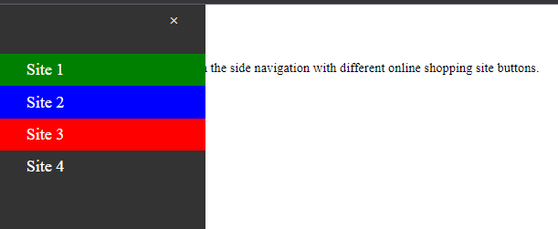

**Task-10:**

<!DOCTYPE html>

<html lang="en">

<head>

    <meta charset="UTF-8">

    <meta name="viewport" content="width=device-width, initial-scale=1.0">

    <title>Task-10</title>

    <style>

        body {

            font-family: Arial, sans-serif;

            background-color: #f2f2f2;

        }

        .container {

            background-color: white;

            max-width: 300px;

            margin: 100px auto;

            padding: 20px;

            text-align: center;

            border-radius: 10px;

            box-shadow: 0px 0px 10px rgba(0, 0, 0, 0.2);

        }

        .profile-icon {

            font-size: 60px;

            color: green;

        }

        .form-input {

            margin: 10px 0;

            padding: 10px;

            width: 100%;

            border: 1px solid #ccc;

            border-radius: 5px;

            font-size: 16px;

        }

        .green-text {

            color: white ;

            background:green;

        }

        .red-text {

            color: white;

            background:red;

        }

        .button-container {

            display: flex;

            flex-direction: column; /* Stack buttons vertically */

            margin-top: 20px;

        }

        .button-container button {

            padding: 10px; /* Adjust padding to match the input fields */

            font-size: 16px;

        }

        .remember-me {

            display: flex;

            align-items: center;

        }

        .forget-password {

            margin-top: 10px;

            color: blue;

        }

    </style>

</head>

<body>

    <div class="container">

        <div class="profile-icon">&#128100;</div>

        <h2>Username and Password</h2>

        <input type="text" class="form-input" placeholder="Username">

        <input type="password" class="form-input" placeholder="Password">

        <div class="button-container">

            <button class="green-text">Login</button>

        </div>

        <div class="remember-me">

            <input type="checkbox" id="remember"> <label for="remember">Remember me</label>

        </div>

        <div class="forget-password">

            <button class="red-text">Cancel</button>

            <a href="#">Forgot password?</a>

        </div>

    </div>

</body>

</html>

**Output:**

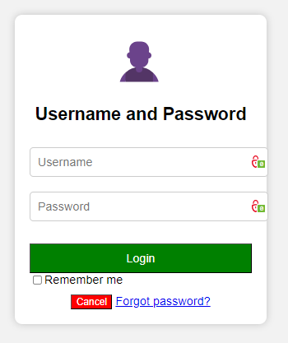

**Task-11:**

<!DOCTYPE html>

<html lang="en">

<head>

    <meta charset="UTF-8">

    <meta name="viewport" content="width=device-width, initial-scale=1.0">

    <title>Registration Form</title>

    <style>

        /* Style for the outer frame (green background) */

        .form-frame {

            background-color: #990626; /* Green color for the frame */

            padding: 20px;

            display: inline-block;

        }

        /* Reset default form styles */

        form {

            margin: 0;

            padding: 0;

            background-color: #a70857; /* Dark Pink color */

            color: white;

            font-family: Arial, sans-serif;

            padding: 20px;

        }

        /* Create a two-column layout */

        .form-row {

            display: flex;

            margin-bottom: 10px;

        }

        .form-label {

            flex: 1;

            text-align: right;

            margin-right: 10px;

            font-weight: bold;

        }

        .form-input {

            flex: 2;

        }

        /* Style for input fields */

        input[type="text"],

        input[type="email"],

        input[type="password"],

        input[type="tel"],

        select,

        textarea {

            width: 100%;

            padding: 10px;

            border: 1px solid #ccc;

            border-radius: 5px;

            font-size: 16px;

        }

        /* Style for gender and languages checkboxes */

        input[type="radio"],

        input[type="checkbox"] {

            margin-right: 5px;

        }

        /* Style for the submit button */

        input[type="submit"] {

            background-color: white; /* Blue color for the Register button */

            color: black;

            border: none;

            padding: 10px 20px;

            border-radius: 5px;

            font-size: 16px;

            cursor: pointer;

        }

        /* Style for the declaration checkbox */

        input[type="checkbox"].declaration {

            margin-right: 5px;

        }

        /* Style for the link */

        a {

            text-decoration: none;

            color: #333;

        }

        /* Style for the zip code input */

        input[type="number"].zip {

            width: 50%;

        }

    </style>

</head>

<body>

    <div class="form-frame">

        <form>

            <div class="form-row">

                <div class="form-label">Name:</div>

                <div class="form-input">

                    <input type="text" name="name" required>

                </div>

            </div>

            <div class="form-row">

                <div class="form-label">Email:</div>

                <div class="form-input">

                    <input type="email" name="email" required>

                </div>

            </div>

            <div class="form-row">

                <div class="form-label">Password:</div>

                <div class="form-input">

                    <input type="password" name="password" required>

                </div>

            </div>

            <div class="form-row">

                <div class="form-label">Phone Number:</div>

                <div class="form-input">

                    <input type="tel" name="phoneNumber" required>

                </div>

            </div>

            <div class="form-row">

                <div class="form-label">Gender:</div>

                <div class="form-input">

                    <input type="radio" name="gender" value="male" required> Male

                    <input type="radio" name="gender" value="female"> Female

                    <input type="radio" name="gender" value="others"> Others

                </div>

            </div>

            <div class="form-row">

                <div class="form-label">Indian Languages:</div>

                <div class="form-input">

                    <select name="Language">

                        <option value="hindi">Hindi</option>

                        <option value="telugu">Telugu</option>

                        <option value="tamil">Tamil</option>

                        <option value="bengali">Bengali</option>

                        <!-- Add more Indian languages here -->

                    </select>

                </div>

            </div>

            <div class="form-row">

                <div class="form-label">Zip Code:</div>

                <div class="form-input">

                    <input type="number" name="zipCode" class="zip" required>

                </div>

            </div>

            <div class="form-row">

                <div class="form-label">About:</div>

                <div class="form-input">

                    <textarea name="about"></textarea>

                </div>

            </div>

            <div class="form-row">

                <div class="form-label"></div>

                <div class="form-input">

                    <input type="checkbox" name="declaration" class="declaration" required>

                    I declare that all the given details are true

                </div>

            </div>

            <div class="form-row">

                <div class="form-label"></div>

                <div class="form-input">

                    <input type="submit" value="Register">

                </div>

            </div>

        </form>

    </div>

</body>

</html>

